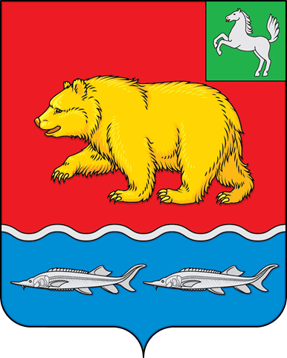
11 сентября 2022 года – дополнительные выборы Думы Молчановского района четвертого созыва,
выборы депутатов Совета Тунгусовского сельского поселения пятого созыва,
выборы депутатов Совета Наргинского сельского поселения пятого созыва,
выборы депутатов Совета Могочинского сельского поселения пятого созыва,
выборы депутатов Совета Суйгинского сельского поселения пятого созыва

На территории Молчановского района началась избирательная кампания по выборам, назначенным на 11 сентября 2022 года.
Схемы избирательных округов по выборам депутатов Совета Тунгусовского сельского поселения пятого созыва, выборам депутатов Совета Наргинского сельского поселения пятого созыва, выборам депутатов Совета Могочинского сельского поселения пятого созыва, выборам депутатов Совета Суйгинского сельского пятого созыва, размещены на официальном сайте Администрации Молчановского района и сельских поселений Молчановского района.
На территориальную избирательную комиссию Молчановского района, исполняющую полномочия по подготовке и проведению выборов в органы местного самоуправления на территории Молчановского района, возложены полномочия окружных избирательных комиссий по выборам депутатов Думы Молчановского района, по выборам депутатов Советов сельских поселений Молчановского района.
Решением территориальной избирательной комиссии Молчановского района, исполняющей полномочия по подготовке и проведению выборов в органы местного самоуправления на территории Молчановского района от 08.07.2022 № 3/30 «О внесении изменений в решение территориальной избирательной комиссии Молчановского района, исполняющей полномочия по подготовке и проведению выборов в органы местного самоуправления, местного референдума на территории Молчановского района, от 01.07.2022 № 2/26» внесены изменения в режим работы избирательной комиссии.

График работы территориальной избирательной комиссии
Молчановского района

- с 09.07.2022 по 10.09.2022:
- понедельник - пятница – с 12.00 до 14.00 часов;
- суббота, воскресенье – выходной.

